СУПЕР-ПРЕДЛОЖЕНИЕ!
ИСПАНИЯ/ КОСТА БРАВА / ЛЛОРЕТ ДЕ МАР/ 18-25 ИЮНЯ!
ОТЕЛЬ ATHENE *** (http://www.athenehotels.com ) / ПОЛНЫЙ ПАНСИОН/ ЗАВТРАКИ-ОБЕДЫ-УЖИНЫ С ВИНОМ.
Отель распорложен на первой линии от пляжа.
Стоимость:
В трехместном номере: 210 евро/человек/неделя
В двухместном номере: 245 евро/человек/неделя
В одноместном номере: 367 евро/человек/неделя
Размещение в номерах с видом на море:
В двухместном номере: 270 евро/человек/неделя
В одноместном номере: 495 евро/человек/неделя
Для сравнения, стоимость при бронировании на сайте отеля http://www.athenehotels.com/f_frame_cas.htm
37,50 евро/ ночь/ человек/ в двухместном номере + 16 евро полный пансион/ день. Итого за неделю 374 евро/человек.
Возможно приобретение пакета, включающего в себя:
- трансфер аэропорт Барселона – отель Ллорет де Мар – аэропорт Барселона.
- Экскурсия в Барселону.
- Посещение фламенко-шоу с напитками и вином.
За доп. оплату: 115 евро/человек.
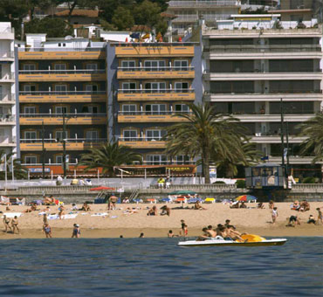 | 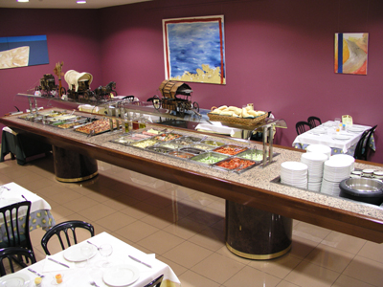
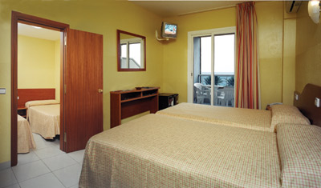 | 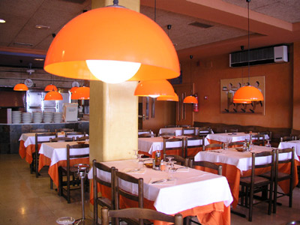
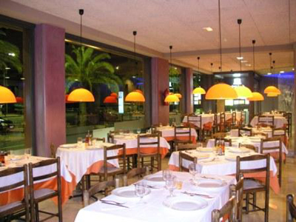 | 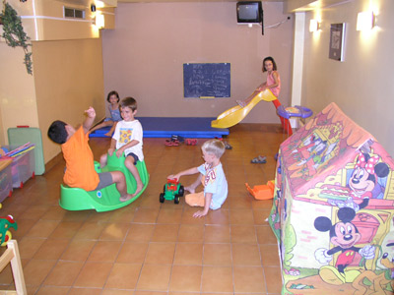
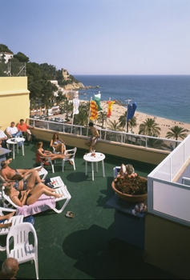

Обращайтесь info@fiestalonia.com

